Задачі
- Тіло, яке має деяку початкову швидкість, рухається рівноприскорено, причому за час t воно пройшло шлях S, збільшивши свою швидкість в n разів. Знайти прискорення тіла. 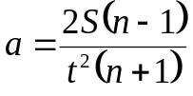
- Циліндр радіусом R знаходиться між двох рейок, які рухаються в різні боки зі швидкостями V₁ та V₂ відносно землі. Вважаючи, що ковзання нема, знайти кутову швидкість обертання циліндру та швидкість руху його центра відносно землі. 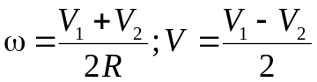
- З пружинного пістолета вистрілили кулькою, маса якої дорівнює m. Жорсткість пружини k, вона була стиснута на Δx. Визначити швидкість кульки при її вильоті з пістолета. Знайти висоту, на яку підніметься кулька, якщо постріл спрямовано вертикально вгору. 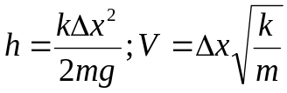
- Дві нестабільні частинки рухаються в К-системі відліку вздовж однієї прямої в однаковому напрямі з однаковою швидкістю V=0.99 c. Відстань між ними в цій системі l=12 м. В деякий момент часу обидві частинки розпалися одночасно в К’-системі відліку, пов’язаній з ними. Знати: 1) проміжок часу між моментами розпаду в К-системі відліку; 2) яка частинка розпалася пізніше. 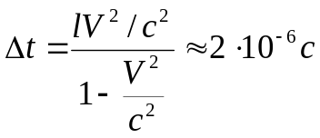,та, що рухалась попереду
- Знайти відстань, яку пролетіла в К-системі відліку нестабільна частинка від моменту народження до її розпаду, якщо її час життя у цій системі відліку Δt= 3 мкс, а власний час життя Δt₀= 2.2 мкс. 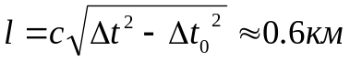
- Яку роботу необхідно виконати, щоб збільшити швидкість частинки з масою спокою m₀ від 0.6 до 0.8 с. Порівняти з нерелятивістським значенням. 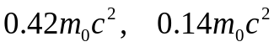
- Частинка з масою спокою m₀ почала рухатися під дією постійної сили F. Знайти залежність швидкості частинки від часу. 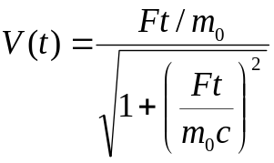
- В К-системі відліку частинка з масою спокою m₀ та кінетичною енергією Т налітає на іншу, нерухому, таку саму частинку. Знайти масу спокою М₀ та швидкість V утвореної частинки. 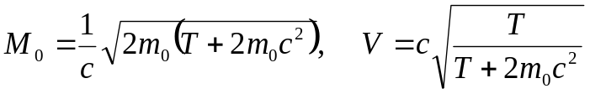
- Релятивістський π⁰-мезон з масою спокою m₀ розпався на льоту на два γ-фотони з енергіями ε₁ та ε₂ (в К-системі відліку). Знайти кут між напрямками розльоту фотонів. 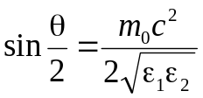
- Знайти порогову енергію фотона для народження пари електрон-позитрон в полі нерухомого протону, якщо маси спокою е⁻ та е⁺ - m₀, а протона – М₀. 